Приложение 1 к решению
Череповецкой городской Думы
от №

Приложение 3
к Правилам землепользования
и застройки города Череповца

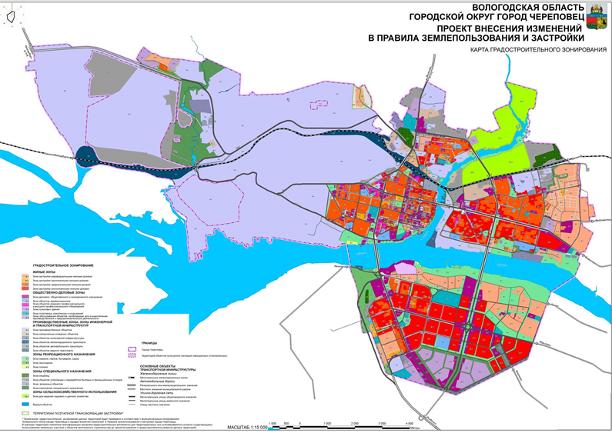

Приложение 2 к решению
Череповецкой городской Думы
от №

Приложение 4
к Правилам землепользования
и застройки города Череповца
